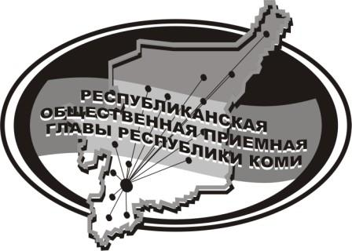
Государственное казенное учреждение Республики Коми
«Центр обеспечения деятельности Администрации
Главы Республики Коми»

14 октября 2024 г.

с 14:00 до 15:00

в Общественной приёмной Главы РК состоится
прямая линия на тему

«Как не потерять память
в пожилом возрасте:
советы врача»

с участием

Микушевой Анны Евгеньевны,

врача - психиатра Усть-Куломской ЦРБ

Телефон прямой линии: 94 – 485

Мероприятие состоится по адресу:
с.Усть-Кулом, ул.Советская, д.37, каб. 10.

